**油料库火灾损毁评估报告**

|  |  |
| --- | --- |
| **评估任务** | 油料库火灾损毁 |
| **评估方案** | 油料库火灾损毁评估方案1 |
| **评估流程** |  |
| **评估目的** |  |
| **评估对象** |  |

|  |  |  |  |
| --- | --- | --- | --- |
| **方案名称** | 油料库火灾损毁评估方案1 | | |
| **指标体系** | 油料库火灾损毁评估体系 | **评估方法** | AHP |
| **评估人** |  | **评估时间** | ${evaluaTime} |

**评估结果列表：**

|  |  |  |  |  |
| --- | --- | --- | --- | --- |
|  | 单位 | 权重（%） | 学校A事件 | 学校B事件 |
| 泄漏速率 | L/min | 4 | 0.8 | 0.7 |
| 总泄漏量 | m3 | 4 | 2.6 | 2.2 |
| 泄漏覆盖面积 | m2 | 4 | 0.5 | 0.4 |
| 燃烧面积 | m2 | 4 | 0.5 | 0.3 |
| 人员死亡数量 | 人 | 11 | 1 | 1 |
| 人员重伤数量 | 人 | 7 | 3 | 2 |
| 人员轻伤数量 | 个 | 6 | 5 | 6 |
| 中毒发生率 | % | 5 | 5 | 4 |
| 车辆损毁数量 | 台 | 5 | 18 | 13 |
| 报警延迟时间 | min | 6 | 1 | 2 |
| 疏散时间 | min | 6 | 3 | 5 |
| 内部救援到位时间 | min | 5 | 3 | 5 |
| 消防力量到位时间 | min | 5 | 5 | 6 |
| 消防车出动数量 | 台 | 4 | 2 | 2 |
| 消防员出动数量 | 人 | 4 | 8 | 8 |
| 火灾扑灭时间 | min | 5 | 30 | 25 |
| 泄漏控制时间 | min | 5 | 10 | 8 |
| 疏散人员数量 | 人 | 5 | 18 | 15 |
| 直接经济损失 | 万元 | 5 | 100 | 60 |

**评估指标体系：**

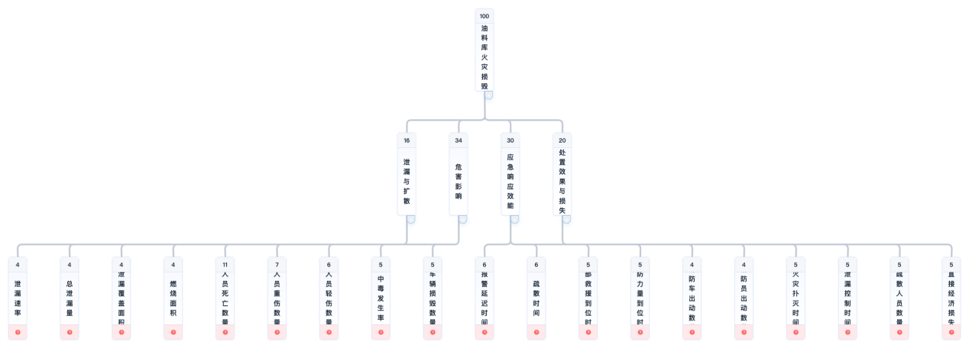

**评估结果仪表盘：**

